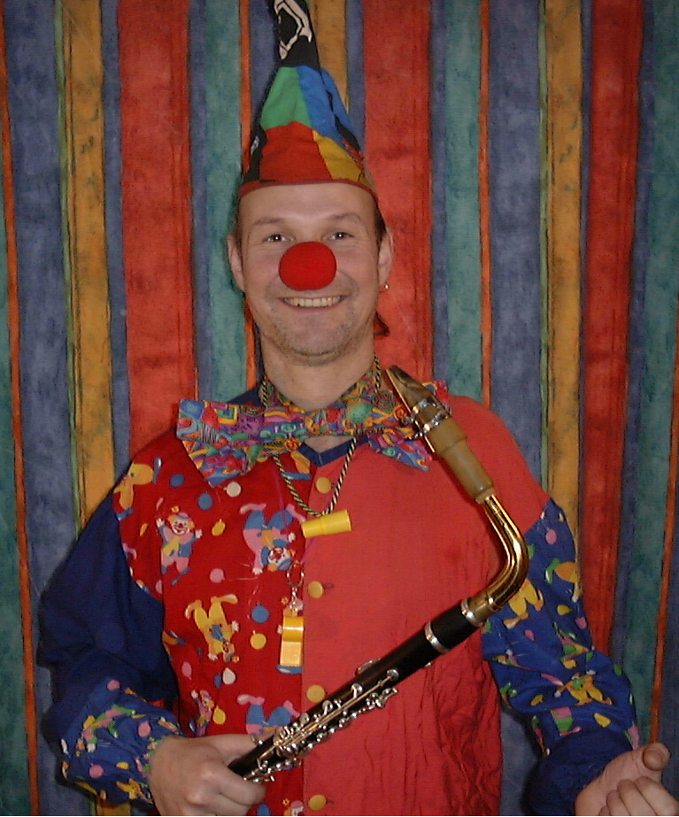
Musik-Clown Riesibisi kommt
ein Kinderlieder-
Mitmach-& Spaßprogramm

